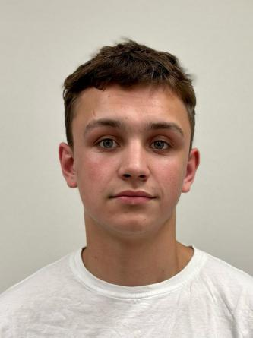
С.Алексей 2006 г.р.
Любознательный , активный , целеустремленный ,энергичный , увлекается спортом.

